INCENTIVE TOUR TO SPAIN (MALLORCA)
«Майорка – жемчужина Средиземноморья»
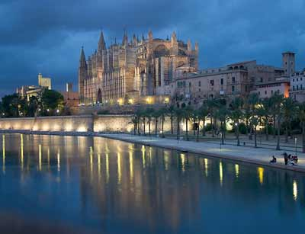
Столица Балеарских островов знаменита не только своими историческими архитектурными памятниками, но и веселой ночной жизнью, большим количеством баров, ресторанов и многочисленными магазинами. Широкие проспекты и узенькие пешеходные улочки просто заполнены магазинами на любой вкус: частные лавки с историей в сто лет, торговые центры, бутики известных фирм и "неформальные" магазины.
1 день
Вылет чартерным рейсом из Москвы (еженедельно с конца мая по начало октября). Программа рассчитана на 7 ночей (возможно увеличение до 14 ночей). По запросу, возможны программы на короткий срок пребывания с перелетом на регулярных рейсах с посадкой в Барселоне или Мадриде. Размещение в отеле (большой выбор отелей, разные виды питания от BB до all inclusive).
2 день -7 день
Отдых в отеле. Экскурсии. Конференции. Шоппинг. Spa программы.
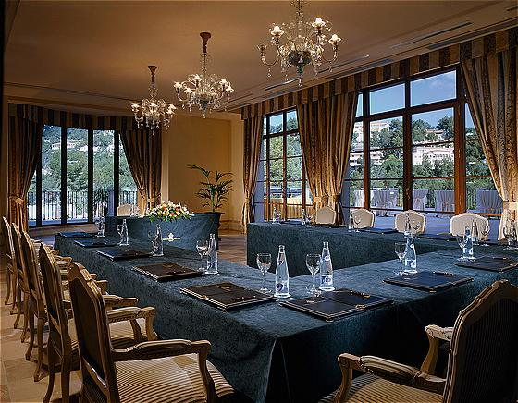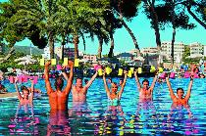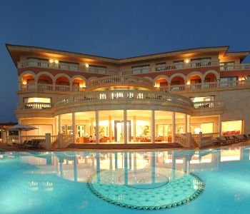

8 день
Идеи для отдыха:
*** Размещение в отеле-замке Castillo Hotel Son Vida
*** Яхт тур (морская прогулка по красивейшим бухтам острова, экскурсия с обедом)
*** Team-building
*** Обеды, ужины в местных ресторанах
***Фламенко-Шоу ES Foguero
*** Поездка в Барселону (авиа или паромом из Майорки прямо в столицу Каталонии Барселону!)
*** Тур Пещеры Драк и Вина Эс Колето
Приглашаем Вас на необычную экскурсию только для небольших групп. Маршрут поездки Вас приведет в самое сердце острова. Это - настоящая Майорка! Путь наш проходит с запада на восток острова, через поля с ветряными мельницами, через маленькие старинные деревни, сохранившие свой первоначальный облик. Так выглядела Майорка всегда, когда не было современных туристических центров, автострад и аэропортов.
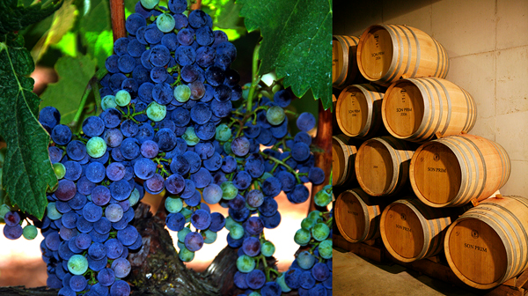

Для групп возможна модификация программы исходя из Ваших пожеланий и предпочтений.
Желаем Вам приятного путешествия!!!!!!!
По всем вопросам пишите: info@tez-tour.com тема «Для корпоративного отдела»
Наш сайт: www.tez-tour.com

